08.04.2020 r.
Temat: Działania na potęgach.
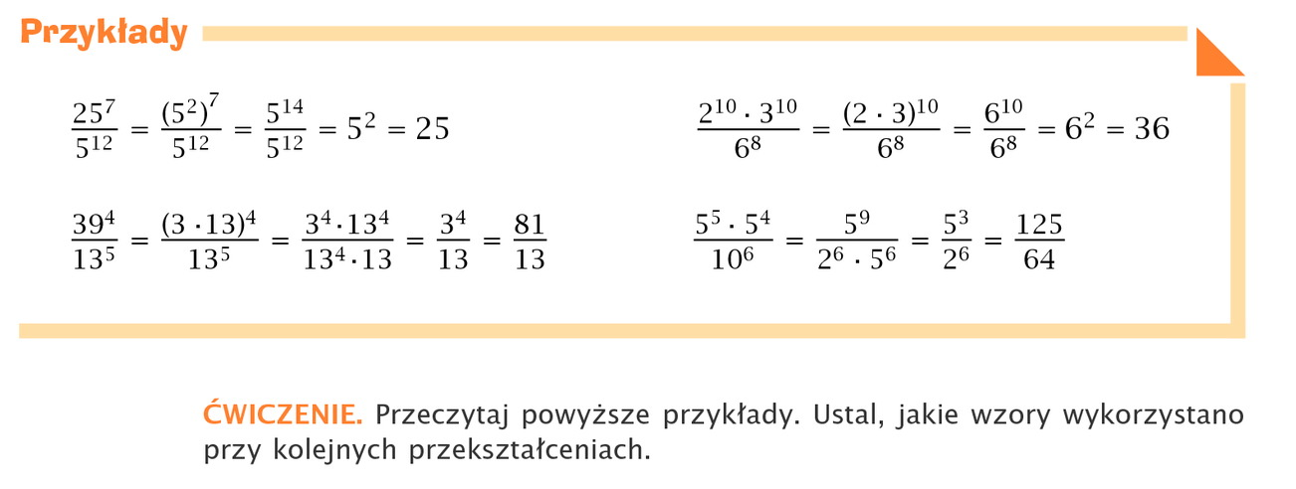
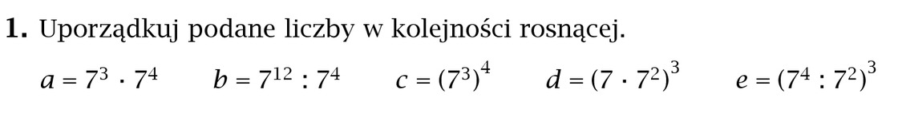

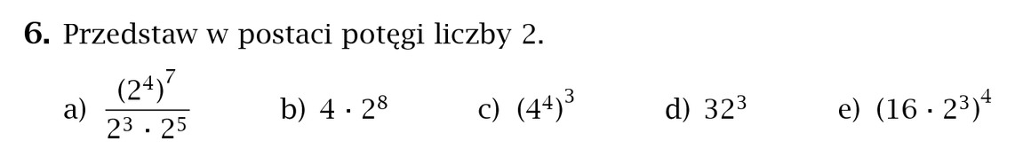
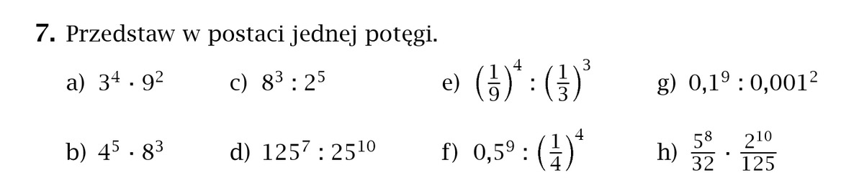
Wykonane ćwiczenie i zadania prześlij do mnie na maila do środy 08.04.20 r.

